NSSW-POE-RX24G-2SFP
全千兆POE供电交换机

产品概述
POE-RX24G-2SFP千兆以太网PoE交换机，该产品提供24个千兆PoE口、2个千兆上联口和2个SFP光口，PoE端口满足802.3af/at标准，具有AI看门狗功能，支持PoE摄像机掉线侦测，自动断电重启。支持2种工作模式（Standard,VLAN）,整机最大功率400W。

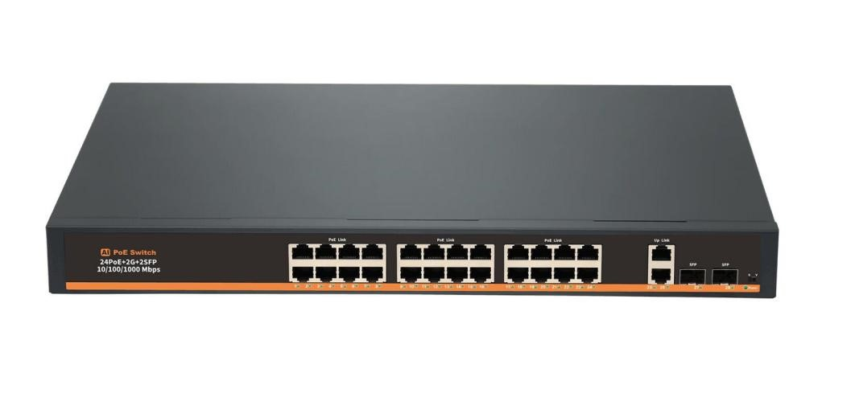

产品特点
- 具有24个千兆POE供电端口、且具备看门狗功能；
- 具有2个千兆上联端口、2个SFP光口；
- 具有PoE端口隔离VLAN功能。

硬件规格
端口 | 24个千兆POE供电端口
端口 | 2个千兆上联端口
端口 | 2个SFP光口
输入电压 | 110Vac-240Vac（常规值220Vac）
输入频率 | 47Hz-63Hz（常规值50Hz）
输入电流 | 最大值4.5A
待机功耗 | 最大值20W（交换机不接摄像头或负载）
冲击电流 | 最大值100A（AC输入110Vac，冷启动）
网络标准 | IEEE802.3,IEEE802.3u,IEEE802.3x,IEEE802.3ab
网络传输介质 | 10/100/1000BASE-TX: 5类及以上非屏蔽双绞线
网络信号距离 | 传输≤100米
背板带宽 | 56Gbps背板带宽
转发方式 | 10BASE-tx:14880pps/port
转发方式 | 100BASE-tx：148800pps/port
转发方式 | 1000BASE-tx：1488000pps/port
MAC地址 | 8K的MAC地址表
端口功能 | 供电优先机制，快速与转发，MAC自动学习与老化
端口功能 | IEEE802.3X全双工流控与Backpressure半双工流控
包转发率 | 41.66Mpps
PoE连接标准 | IEEE 802.3af/at
PoE端口输出功率 | 单口输出≤30W
PoE输出电压 | DC52V±5%
PoE传电线芯 | 1/2+、3/6- 线对
POE供电传输距离 | ≤100米
供电传输介质 | 10/100/1000BASE-TX: 5类及以上非屏蔽双绞线
POE总功率 | MAX:400W
工作温度 | -10℃-55℃
存储温度 | -40℃-85℃
工作湿度 | 10%到90%（无冷凝）
存储湿度 | 5%到95%（无冷凝）
产品规格 | 裸机尺寸：440mm*210mm*44mm
产品规格 | 裸机重量：2450g±5%
配件清单 | 挂耳套包1包
配件清单 | 说明书1份
配件清单 | 合格证1个
配件清单 | 电源线1条
产品尺寸图
